1. Quelle est ta personnalité?  2. Qu'est-ce que tu as fait récemment avec ta famille?  3. Est-ce que tu pratiques un sport? Tu t'entraînes quand?  4.Tu préfères regarder les matches à la télé ou au stade?  5. Est-ce que tu vas souvent au cinéma?  6. As-tu un animal domestique à la maison? Tu t'occupes de lui?  7. Que feras-tu pendant les prochaines vacances pour aider tes parents à la maison? | 1. Parle-moi de ta famille  2. Que feras-tu la prochaine fois que tu vas sortir avec ton meilleur ami?  3. Parle-moi de ton dernier match / ta dernière compétition  4. Tu préfères aller au cinéma ou regarder les films en dvd?  5. As-tu un animal domestique à la maison? Qu'est-ce que ton animal aime faire?  6. Quelles sont les règles chez toi? Tu les trouve justifiées?  7. Parle-moi de ta routine chez toi pendant les longs week-ends ou les vacances | 1.Fais une description de ton frère/ta soeur  2. Que feras-tu le prochain week-end que tu passeras en famille?  3. Qu'est-ce que tu aimes faire pendant ton temps libre?  4. Parle-moi de ta dernière visite au cinéma.  5. As-tu un animal domestique à la maison? Il y a des animaux domestiques que tu détestes? Pourquoi?  6. Quelles sont les règles chez toi? Est-ce que tu respectes toujours ces règles?  7. Chez toi, où et à quelle heure prenez-vous le diner généralement? Vous mangez en famille?
1. Tu t'entends bien avec tes parents?  2. Aimerais-tu partir en vacances avec ton meilleur ami?  3. Tu joues d'un instrument de musique?  4. Qu'as-tu acheté récemment avec ton argent de poche?  5. Quelle sorte d'émission préfères-tu à la télé? Pourquoi?  6. Quelles sont les règles chez toi? Que se passe-t-il si tu ne respectes pas une règle?  7. Tu préfères manger chez toi ou au restaurant? Pourquoi? | 1.Quelles sont les qualités d'un ami idéal?  2.Quelles activités fais-tu avec tes frères et soeurs?  3.Qu'est-ce que tu aimes faire le soir pour te détendre?  4. Es-tu déja allé à un concert?  5. Parle-moi d’un film que tu aimerais voir (ou revoir)  6. Quelles sont les règles chez toi? As-tu toujours respecté les règles dans le passé?  7. Comment est-ce qu'on fête Noël dans ta famille d’habitude? | 1.Parle-moi de ton meilleur ami  2.Qu'est-ce que tu vas faire le week-end prochain pour te détendre?  3.Tu reçois de l'argent de poche? Tu penses que tu reçois assez d'argent?  4. Où et quand écoutes-tu de la musique d’habitude?  5. Parle-moi d'une émission que tu as vue récemment à la télé  6. Quelles sont les règles chez toi? Quelles règles voudrais-tu avoir pour être plus heureux?  7. Quelle est la fête la plus importante dans ta famille?
1. Que fais-tu généralement avec ton meilleur ami?  2. Qu'est-ce que tu as fait le week-end dernier pour te détendre?  3. Si tu avais plus d'argent de poche, qu'est-ce que tu aimerais faire?  4. Sur quel appareil écoutes-tu ta musique? Pourquoi?  5. Que fais-tu pour aider à la maison?  6. Tes frères et soeurs aident aussi?  7. Qui fait les courses chez toi? | 1. Qu'as-tu fait la dernière fois que tu es sorti avec ton meilleur ami?  2. Que fais-tu pour gagner ton argent de poche?  3. Tu télécharges beaucoup de chansons? Pourquoi?  4. C'est important d'avoir un animal domestique à la maison?  5. Quel est l'animal idéal? Pourquoi?  6. Quelle est la corvée que tu aimes le plus? le moins?  7. Comment est-ce qu’on fêtera le prochain anniversaire dans ta famille? | 1. Tu as des grands-parents? Tu les vois souvent?  2. Que fais-tu avec ton argent de poche?  3. C'est important de faire des économies?  4. Quel genre de musique préfères-tu?  5. Quelle serait la famille idéale selon toi?  6. Qui prépare les repas chez toi? Tu as aidé à préparer un repas récemment?  7. Que vas-tu faire avec ta famille pour fêter la fin des examens?

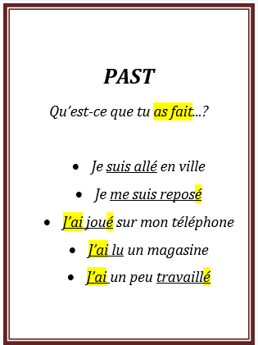 | 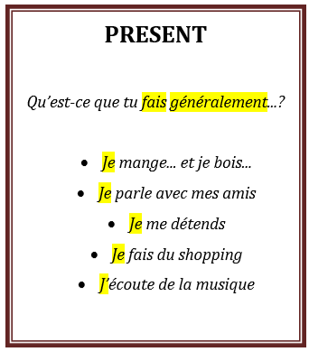 | 